Criado por: | Henrique Abrileri
Validado por: | (Superior Imediato para validação e aprovação)
Data de Criação: | 03/11/2016
Data de Validade: | (Data de validade do procedimento)
Versão: | 1.0
Grupo Solucionador Responsável: | Field Service

- Objetivo
O objetivo desse procedimento é desinstalar um programa instalado no Windows.

- Aplicação
Todas as áreas da Empresa, incluindo todos os prestadores de serviços que tenham acesso aos ativos e ao ambiente da Empresa.

- Definições
Desinstalar somente o programa informado na Requisição de Serviço.

- Procedimento

Para desinstalar um programa:

  - Clique no botão Iniciar , em Painel de Controle:

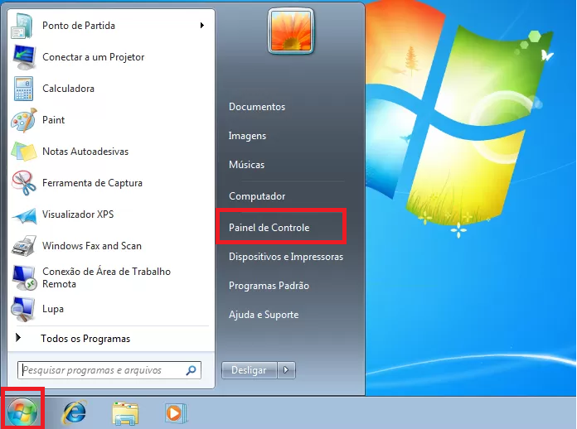

  - Clique em “Desinstalar um Programa” na opção, Programas;

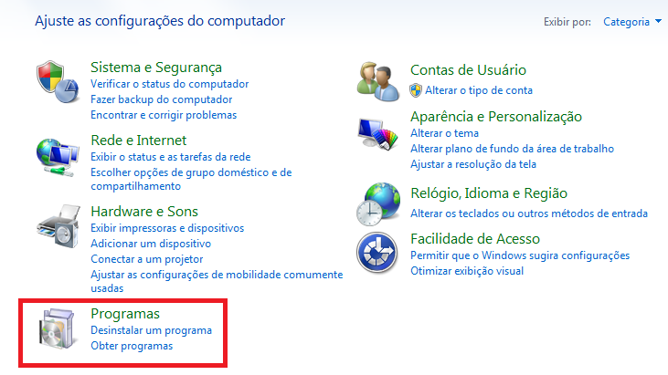

  - Selecione o programa correto para desinstalar, e prossiga com a desinstalação;

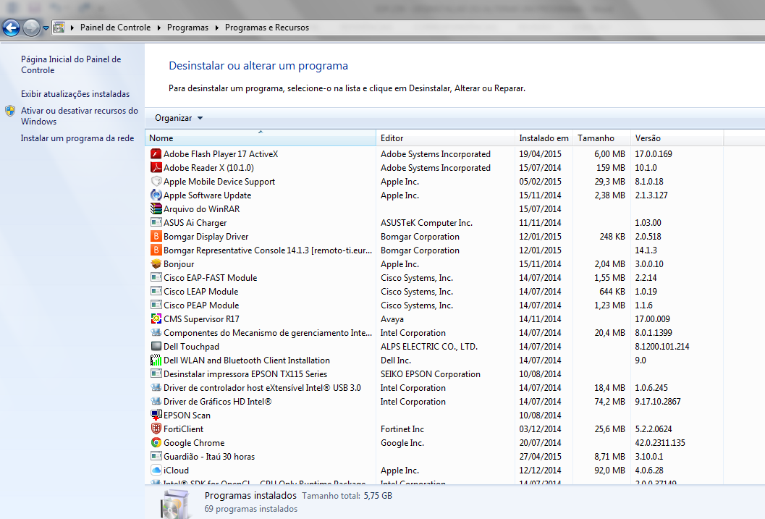

  - Clique com o botão direito sobre ele e, Desinstalar:

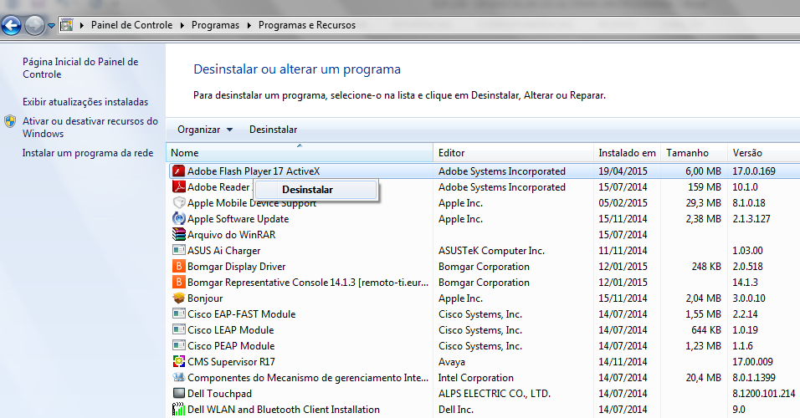

Seguir com a desinstalação seguindo o passo a passo, pois cada programa tem um padrão distinto.

  - Observações:

Alguns programas incluem a opção de alterar ou reparar o programa, além de desinstalá-lo, mas muitos oferecem apenas a opção de desinstalação. Para alterar um programa, clique em Alterar ou Reparar . É necessário ter permissão do administrador. Se você for solicitado a informar uma senha de administrador ou sua confirmação, digite a senha ou forneça a confirmação.

Se o programa que você deseja desinstalar não estiver listado, talvez não tenha sido escrito para esta versão do Windows. Para desinstalar o programa, consulte as informações que o acompanham.

Alteração realizada | Responsável | Data

